**איסוף נתוני הקלדה**

מתנדב\ת יקר\ה, תודה שנכנסת למסמך זה. על מנת לעזור לנו עליך לבצע את השלבים הפשוטים הבאים:

בכל מקרה של בעיה או תקלה נא לפנות אליי (תור).



1. הכנס\י ללינק [goo.gl/xu2Bre](https://www.goo.gl/xu2Bre) והורד את קובץ הZIP.
2. 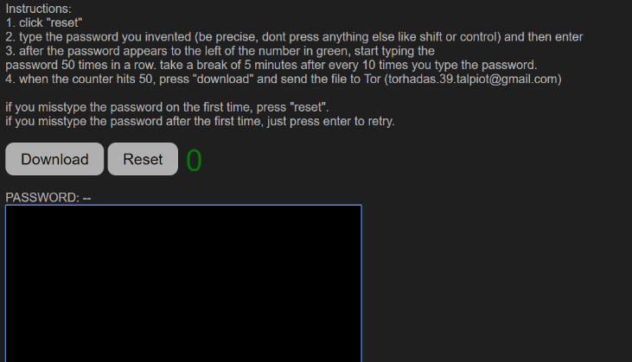חלץ את הקבצים לתקייה חיצונית.
3. פתח את קובץ הhtml בפנים. אם הדף שאתה רואה דומה לתמונה, המשך הלאה. אם לא, ודא שחילצת נכון את התקייה.
4. המצא סיסמא. הסיסמא צריכה:
   1. להכיל אך ורק אותיות קטנות באנגלית ומספרים.
   2. להכיל **בדיוק** 8 תווים (את\ה מסוגל\ת)
   3. **לא** להיות סיסמא שהשתמשת בה בעבר, או חלק מהאימייל שלך, או מילה שאת\ה מקליד\ה על בסיס יומי.
5. לחץ על
6. הכנס את הסיסמא המומצאת לinput field ולחץ אנטר. אם היא מופיע ליד המילה PASSWORD, המשך\י הלאה.
7. עכשיו עליך להקליד את הסיסמא שבחרת 50 פעמים (זה לא לוקח הרבה זמן, CHILL). בין כל 10 הקלדות ל10 הקלדות הבאות, שים\י טיימר של דקה ותחכה\י. כלומר:

for i in range(5):

type(password, times=10)

type(ENTER_KEY)

wait_minutes(1)

אם הקלדת את הסיסמא לא נכון, פשוט לחץ\י על אנטר והמחשב יזהה שהאיטרציה האחרונה לא נכונה וימחק אותה.

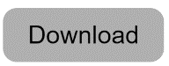 שים\י לב שהמספר בירוק מסמן את מספר ההקלדות הנכונות, ובסוף הוא אמור להראות 50.

1. לחץ\י על הכפתור . יירד לכם קובץ בשם log.txt. שנו את שמו לשם שלכם באנגלית + היום בניסוי (1,2,3) ושלחו אליי במייל:

<mailto:torhadas.39.talpiot@gmail.com>

1. 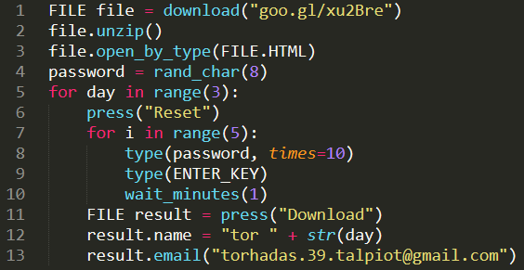**על שלבים 5 עד 8 יש לחזור ביומיים הבאים שוב עם אותה סיסמא (סך הכול לשלוח לי 3 קבצים. שלחו את הקובץ ביום בו הקלדתם, לא במרוכז)**